Батыс Қазақстан облысы әкімдігінің 2014 жылғы 15 сәуірдегі № 61 "Жеке қосалқы шаруашылықтың болуы туралы анықтама беру" мемлекеттік көрсетілетін қызмет регламентін бекіту туралы" қаулысына толықтырулар енгізу туралы
Күшін жойған
Батыс Қазақстан облысы әкімдігінің 2014 жылғы 28 қазандағы № 279 қаулысы. Батыс Қазақстан облысының Әділет департаментінде 2014 жылғы 20 қарашада № 3694 болып тіркелді. Күші жойылды - Батыс Қазақстан облысы әкімдігінің 2015 жылғы 21 шілдедегі № 180 қаулысымен
Ескерту. Күші жойылды - Батыс Қазақстан облысы әкімдігінің 21.07.2015 № 180 қаулысымен (алғашқы ресми жарияланған күнінен кейін он күнтізбелік күн өткеннен соң қолданысқа енгізіледі).
"Қазақстан Республикасындағы жергілікті мемлекеттік басқару және өзін-өзі басқару туралы" 2001 жылғы 23 қаңтардағы, "Мемлекеттік көрсетілетін қызметтер туралы" 2013 жылғы 15 сәуірдегі Қазақстан Республикасының Заңдарын басшылыққа ала отырып және "Мемлекеттік көрсетілетін қызметтердің стандарттары мен регламенттерін әзірлеу жөніндегі қағиданы бекіту туралы" 2013 жылғы 14 тамыздағы № 249 Қазақстан Республикасы Экономика және бюджеттік жоспарлау министрінің бұйрығына сәйкес, Батыс Қазақстан облысының әкімдігі ҚАУЛЫ ЕТЕДІ:
1. Батыс Қазақстан облысы әкімдігінің 2014 жылғы 15 сәуірдегі № 61 "Жеке қосалқы шаруашылықтың болуы туралы анықтама беру" мемлекеттік көрсетілетін қызмет регламентін бекіту туралы" қаулысына (Нормативтік құқықтық актілерді мемлекеттік тіркеу тізілімінде № 3527 тіркелген, 2014 жылғы 7 маусымда "Орал өңірі" және "Приуралье" газеттерінде жарияланған) мынадай толықтырулар енгізілсін:
1) аталған қаулымен бекітілген "Жеке қосалқы шаруашылықтың болуы туралы анықтама беру" мемлекеттік көрсетілетін қызмет регламенті мынадай мазмұндағы 12-тармақпен толықтырылсын:
"12. Мемлекеттік қызмет көрсету процесінде көрсетілетін қызметті берушінің құрылымдық бөлімшелерінің (қызметкерлерінің) рәсімдері (іс-қимылдары) мен өзара іс-қимылдары реттілігінің толық сипаттамасы осы регламенттің 4-қосымшасына сәйкес мемлекеттік қызмет көрсетудің бизнес-процестерінің анықтамалығында көрсетіледі.";
2) аталған қаулымен бекітілген "Жеке қосалқы шаруашылықтың болуы туралы анықтама беру" мемлекеттік көрсетілетін қызмет регламенті осы қаулының қосымшасына сәйкес 4-қосымшамен толықтырылсын.
2. "Батыс Қазақстан облысының ауыл шаруашылығы басқармасы" мемлекеттік мекемесі (М. К. Оңғарбеков) осы қаулының әділет органдарында мемлекеттік тіркелуін, "Әділет" ақпараттық-құқықтық жүйесінде және бұқаралық-ақпарат құралдарында оның ресми жариялануын қамтамасыз етсін
3. Осы қаулының орындалуын бақылау Батыс Қазақстан облысы әкімінің орынбасары А. К. Өтеғұловқа жүктелсін.
4. Осы қаулы алғашқы ресми жарияланған күнінен кейін күнтізбелік он күн өткен соң қолданысқа енгізіледі.
Облыс әкімінің міндетін атқарушы | С. Шапкенов

2014 жылғы 28 қазандағы № 279
Батыс Қазақстан облысы
әкімдігінің қаулысына
қосымша
"Жеке қосалқы
шаруашылықтың болуы туралы
анықтама беру" мемлекеттік
көрсетілетін қызмет
регламентіне
4-қосымша
"Жеке қосалқы шаруашылықтың болуы туралы анықтама беру"
мемлекеттік қызмет көрсетудің бизнес-процестерінің анықтамалығы

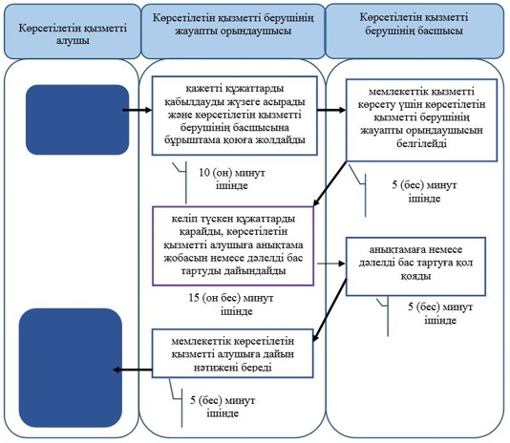

© 2012. Қазақстан Республикасы Әділет министрлігінің «Қазақстан Республикасының Заңнама және құқықтық ақпарат институты» ШЖҚ РМК

